常州市新北区学前教育徐志国卓越教师成长营
活动简报
本期主题：深耕实践守初心 赋能成长向未来 主持人：徐惠芬 本期编辑：蒋侃
★
深耕实践守初心 赋能成长向未来
——记常州市新北区学前教育徐志国卓越教师成长营第48次活动
为深入贯彻《3-6 岁儿童学习与发展指南》《幼儿园保育教育质量评估指南》精神，落实 “深耕教育实践、聚焦师幼互动、推动深度学习” 的教育目标，2026 年 1 月 22 日，新北区学前教育徐志国卓越教师成长营全体营员齐聚新桥街道中心幼儿园（新龙园区），开展第四十八次沉浸式专业成长活动，通过多环节实践与研讨，共探高质量幼儿教育的实践路径。
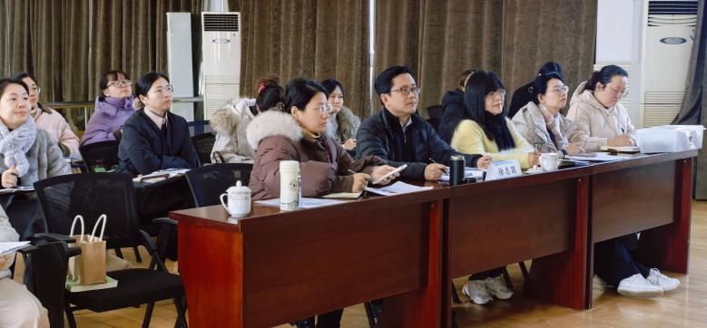

参会人员：徐志国、李伟林、刘红、吴莉樱、朱琳、何洪秀、许惠莲、周丽佼、黄娜、徐惠芬、陈蓓、蒋侃、陶乐、季叶洁、吴海燕
Part01 实践展示：让游戏成为儿童成长的 “活教材”
【区域游戏现场+游戏后分享交流】 大班区域 执教者：周丽佼
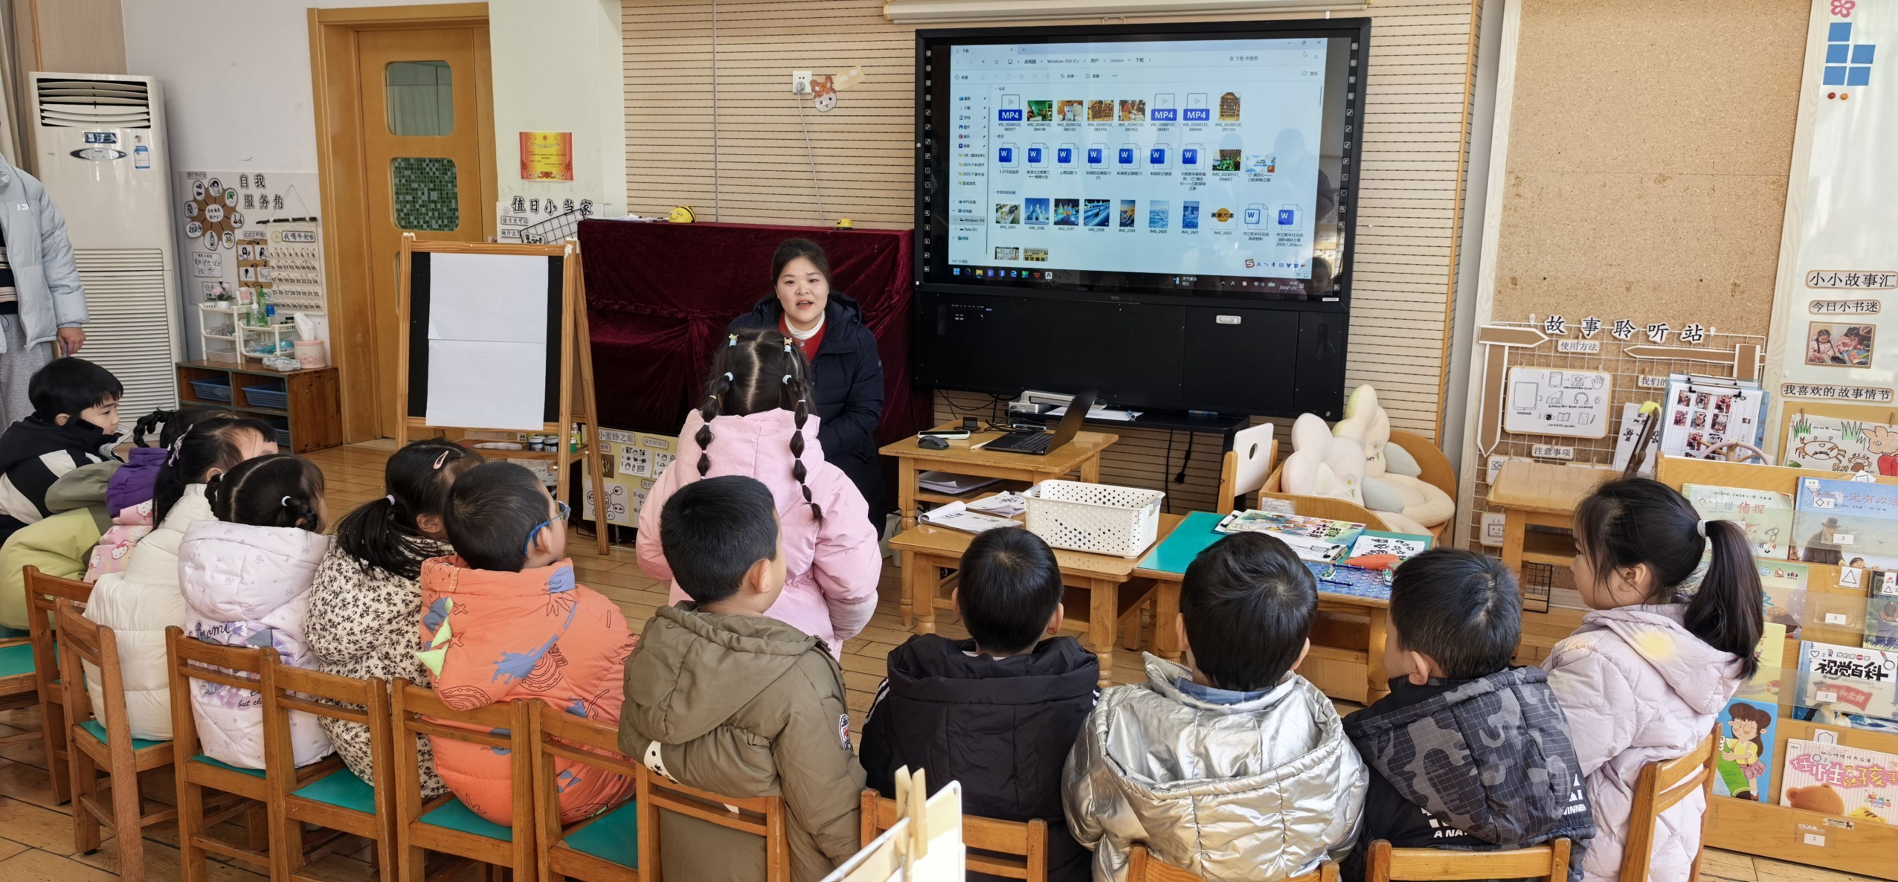

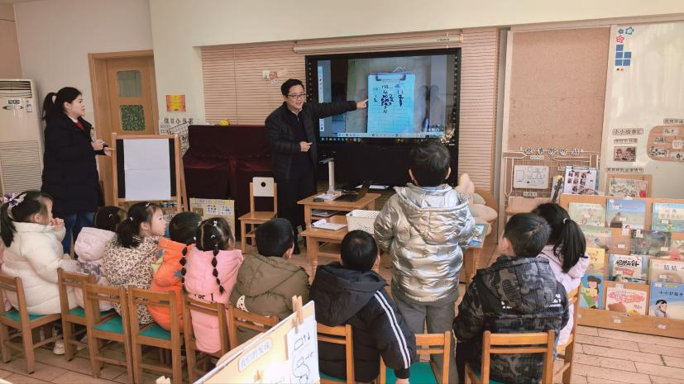
活动伊始，营员们走进新龙大三班，观摩幼儿自主开展的区域游戏：益智区幼儿默契挑战 “拆高楼”，专注探索积木抽取与平衡的奥秘；科探区幼儿执着摆弄太阳能装置，尝试 “让多个风扇转动”；美工区幼儿用撕贴、揉捏手法创作雪人队伍，搭配星月与 “雪粒” 打造独特艺术作品。游戏结束后，周丽佼老师引导幼儿自信分享发现与困惑，通过追问帮助幼儿复盘游戏经验。

随后，领衔人徐志国老师现场展示高质量师幼互动，围绕 “如何记录游戏次数和分数”“高分积木摆放位置” 等开放性问题，点燃幼儿思考热情。他通过精准提问、耐心倾听与适度挑战，引导幼儿分享想法、凝聚集体共识，让在场教师直观感知：高质量师幼互动是推动幼儿深度思考、实现经验共生的关键。
Part02案例分享：户外场域中的 “深度学习密码
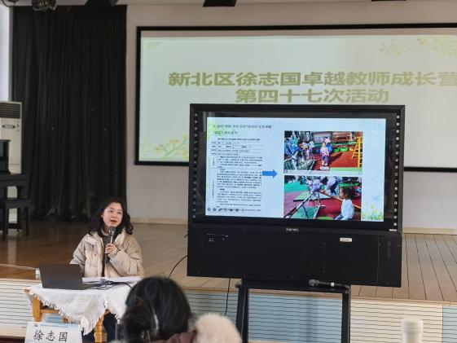

吴莉樱老师以《户你童行 乐享童年》为题，结合《评估指南》中 “每日户外活动不少于 2 小时” 的要求，分享幼儿园户外活动创新实践经验。她提出构建 “环境创设 — 内容生成 — 师幼互动 — 深度学习” 的完整闭环，打破传统户外活动 “重体能、轻探究” 的局限：
1.儿童为先的户外场域创设：打造 “可探索” 自然野趣区（土坡、沙池、水池）、“可移动” 自主材料库（轮胎、木板、绳索等低结构材料）、“可选择” 动态功能分区（打破固定区域限制，支持幼儿自主规划空间）、“可冒险” 适度挑战空间（空中绳索、晃动 “独木桥” 等，培养幼儿风险评估与解决问题能力）。
2.儿童视角的活动设计：发起 “主题探寻” 式游戏（如基于幼儿对 “小船浮起” 的兴趣，引导观察实验）、践行 “我的游戏我做主” 计划（鼓励幼儿用绘画表达游戏计划）、融入 “角色扮演与情境创设”（如利用橘子树资源开展 “围炉煮茶” 游戏）、善用 “自然资源” 体验自然艺术（落叶拼贴、石头搭建等）。
3.师幼共玩的支持策略：教师以 “平等游戏伙伴” 身份参与游戏，采用 “观察 — 等待 — 回应” 策略，记录游戏瞬间并引导幼儿反思，推动无意识游戏转化为有意识学习。
Part03 即时教研：在思维碰撞中破解实践难题
教研环节聚焦两大实践议题，营员分组开展沉浸式研讨，形成具体策略与共识：
【第一组：科学区《玩转太阳能》游戏研讨】
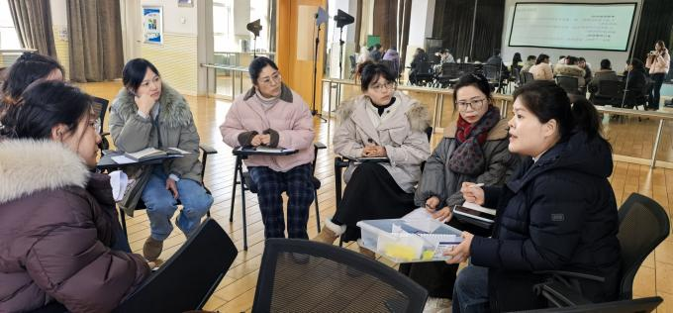

黄娜（代表幼儿）模拟分享游戏困境：连接两个电风扇后，风扇未转动。周丽佼（代表教师）引导 “检查电路图” 并分析原因（太阳能电力不足）。徐志国老师点评总结四大关键策略：
1.不急于评价、重验证：记录幼儿所有猜想（如 “调整太阳能板角度”），鼓励次日实践检验；
2.聚焦问题、深度追问：围绕 “风扇不转” 提问（如 “小灯泡能亮但风扇不转，两者对电的需求有何差异”），推动幼儿从现象观察走向原理探究；
3.信息化工具赋能教师：教师先通过查阅资料、模拟电路提升专业认知，再通过对话与材料支持转化为幼儿游戏发展契机；
4.优化游戏记录：以 “看得见的支架” 为核心，用简单图示（如 “太阳能板角度与风扇转速关系”）记录，助力幼儿次日游戏参考。
【第二组：“拆高楼” 游戏师幼互动微教研】
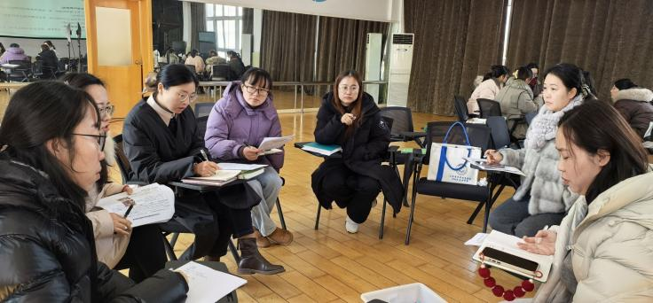

围绕 “材料核心经验”“幼儿行为解读”“互动策略优化” 三大议题，营员们展开深入讨论：
1.材料核心经验梳理：“拆高楼” 游戏蕴含平衡能力（感知重心与承重）、推理预判能力（预演积木抽取后果）、探究能力（试错中总结 “抽中间比抽底层稳” 等策略）、规则意识与协作能力（轮流抽积木、协商规则）等多元价值，教师需先吃透材料教育价值，再开展有效互动。
2.幼儿行为解读：聚焦游戏片段中男孩与女孩的差异表现 —— 女孩为得高分执着抽取底层黄色积木（初步具备平衡意识，但未理解底层支撑的关键作用），男孩侧重抽取中间或边缘积木以保持平衡。研讨强调：观察需聚焦幼儿 “方法” 而非仅关注结果（如男孩 “敲打加固积木” 的策略值得集体分享）。
3.互动策略优化：借助视频、照片记录游戏关键瞬间，作为幼儿反思的 “支架”；将个人经验转化为群体经验（引导幼儿分享操作方法，组织集体讨论）；优化记录方式（围绕 “稳定性探索” 设计记录纸，服务幼儿次日游戏规划）；支持幼儿自主协商规则（如积分方式由幼儿共识决定，融入统计与沟通能力)。
Part 04 读书沙龙：让理论之光照亮实践之路
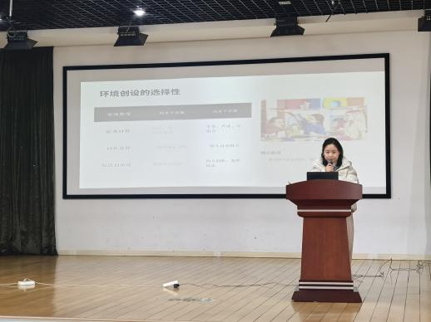

丁亚丽老师主持读书沙龙，以《评估指南》第 26 条 “支持幼儿自主选择与自主决策” 为核心，解读《第三章：鼓励选择与自主决策》并开展实践研讨：
1.核心概念厘清：“选择性” 不是 “随便选”，而是结合幼儿兴趣与能力，提供多样化游戏材料、玩法与同伴组合；“自主决策” 是支持幼儿按想法做决定并承担自然结果，教师需做好 “支持者” 而非 “指挥者”。
2.实践问题研讨：针对 “孩子做出‘不明智’选择时是否干预” 的问题，营员分组讨论达成共识：不急于干预，而是引导幼儿在试错中学习。
3.“小微行动建议” 提炼：
·每日为幼儿提供一次 “二选一” 机会（如 “先洗手还是先喝水”）；
·幼儿失败时，优先提问 “你发现什么了？”，将纠错转化为探究；
·每周让幼儿决定班级一件小事（如 “今日歌曲”“区域规则”）。
Part05专业引领：以初心守望教育美好
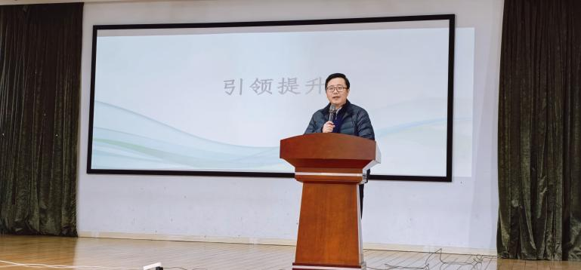

活动最后，领衔人徐志国老师进行高位引领，分享四点核心感悟、提出高质量师幼互动五大立点，并以三句教育寄语收尾：
一、四点核心感悟:
1.课改的最大福利是 “儿童愿意与成人共享每一段时光”，好的教育场景能让成人自然融入，点燃对教育本质的思考；
2.优质教育的本质是 “让每个孩子被发现、被接纳、被推动，对明天充满期待”，尊重个体差异，为不同发展节奏的幼儿提供适宜支持；
3.教研的核心价值是 “把研究画在现场，转化为实战力量”，聚焦真实问题，将研讨成果转化为班级实践；
4.优质活动的逻辑是 “成人在尊重儿童基础上的有心策划”，好的课程需以儿童兴趣与发展规律为前提，精心设计而非依赖 “临场发挥”。
二、高质量师幼互动五大立点:
1.以有效观察倾听为前提（读懂幼儿行为与需求）；
2.以《纲要》《指南》为基础（把握幼儿发展目标与关键经验）；
3.以幼儿前段经验与现实需求为依据（衔接过往经验与当下发展）；
4.以经验共享与问题共解为核心（推动幼儿相互学习、共同解决问题）；
5.以为幼儿明天的发展谋划新可能为目的（为次日游戏与经验进阶铺垫）。
三、教育寄语:
1.让幼儿相信 “我能学会”，比给予答案更有力量；
2.看见幼儿探索过程的闪光，比赞美结果更能点燃热爱；
3.引导幼儿从错误中学习，比简单成功更有价值；教育者的平和稳定，是幼儿自由成长的保障。
此次第 48 次成长营活动，以实践为根基、以研讨为纽带，凝聚了 “看见每一个、接纳每一个、发展每一个” 的教育共识。后续，营员们将把活动中提炼的实践策略（如区域游戏互动技巧、户外活动设计方法、师幼互动五大立点）转化为班级教育实践，推动专业成长向深处扎根，让高质量幼儿教育在日常教学中落地生根。

